Persbericht

Zumtobel speelt mee in het nieuwe DFB-museum
Onder het motto “Wij zijn voetbal” heeft de Duitse voetbalbond (DFB) een museum ingericht dat zijn ambitie om een innovatieve, multimediale en inhoudelijk boeiende belevingswereld te creëren, meer dan waarmaakt. Zumtobel tekent ook present met een lichtoplossing die met het lichtmanagementsysteem LUXMATE LITENET als spelmaker aan alle scenografische en emotionele vereisten voldoet.
Dornbirn, juni 2016 – Europa is momenteel in de ban van het EK Voetbal 2016 en het Duitse elftal is goed op weg om alweer een nieuw hoofdstuk in haar voetbalgeschiedenis te schrijven. Sinds oktober 2015 is het Duitse Voetbalmuseum in Dortmund de thuishaven van onvergetelijke momenten uit de Duitse voetbalgeschiedenis. De ca. 3.300 m² grote tentoonstelling begeestert met een modern concept dat met interactieve en multimediale inhoud aan bezoekers een hoge belevingskwaliteit schenkt. De zeer gevarieerde dramaturgie met een boeiende opeenvolging van ruimtes en een veelzijdig gebruik van materialen vraagt uiteraard ook om een passend lichtconcept dat enerzijds accenten plaatst, bijvoorbeeld om de glanzende trofeeën van de “Mannschaft” onder de aandacht te brengen, en anderzijds bezoekers op een gerichte wijze doorheen de ruimtes geleidt. Bovendien speelt het licht ook een belangrijke emotionele rol wanneer het erom gaat om bezoekers van verschillende generaties niet alleen te informeren en tot nadenken aan te zetten maar hen ook te verrassen, te ontroeren, te enthousiasmeren en, niet in het minst, te amuseren.
Tegen deze achtergrond wist Zumtobel bouwheer, architect en ontwerper onder andere ook met haar competentie op het vlak van lichtsturing te overtuigen en het contract voor een groot deel van de interieurverlichting van het museum binnen te halen. De spelmaker van de lichtoplossing is het flexibele lichtmanagementsysteem LUXMATE LITENET, dat de onafhankelijke definiëring en aanpassing van de lichtsterkte en kleurtemperatuur van de verschillende armaturen en op die manier ook individueel passende lichtscenario’s voor de verschillende ruimtes mogelijk maakt. Bovendien is met het veiligheidsverlichtingssysteem ONLITE, dat in het hele gebouw geïnstalleerd is, ook de veiligheidsverlichting geïntegreerd. Voor de algemene verlichting zorgen de lichtlijnarmatuur TECTON, PANOS downlights en de cardanische armatuurmodules van Cardan E1. Hierbij gaat een efficiënte verlichting hand in hand met een hoge lichtkwaliteit en ideale kleurweergave. In trappenhuizen en doorgangszones plaatst de esthetische lichtlijn Sottile, een projectarmatuur op basis van de lichtlijn SLOTLIGHT infinity slim, subtiele accenten en zorgt ze voor een uitstekende ruimtelijke atmosfeer waarin bezoekers zich thuisvoelen.

Beeldonderschriften:

(Photo Credits: Zumtobel)
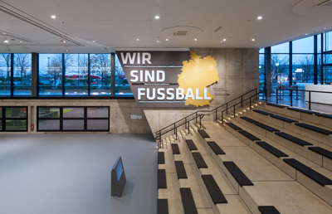
Foto 1: De inkomhal van het DFB Museum: hier werden de inbouwarmaturen CARDAN in het plafond ingebouwd.
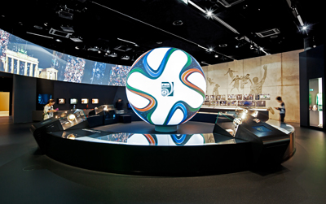
Foto 2: In het Duitse Voetbalmuseum wordt het lichtlijnsysteem TECTON (zie plafond) voor de basisverlichting gebruikt.
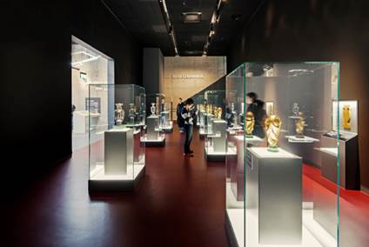
Foto 3: Het lichtmanagementsysteem LUXMATE LITENET biedt een breed spectrum van functies om aan de eisen en dramaturgie van een modern museumconcept te voldoen.
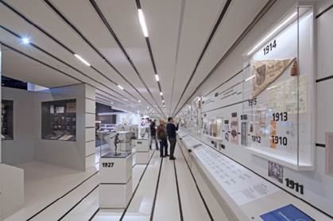
Foto 4: Het TECTON lichtlijnsysteem ondersteunt effectvolle accenten en creëert een sfeer die bezoekers tot verpozing uitnodigt.
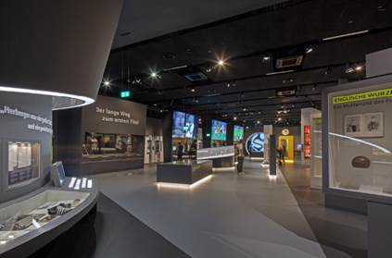
Foto 5: Het Duitse Voetbalmuseum is multifunctioneel ingericht; zo blinkt ook de lichtoplossing uit door haar flexibiliteit en compatibiliteit met andere systemen.
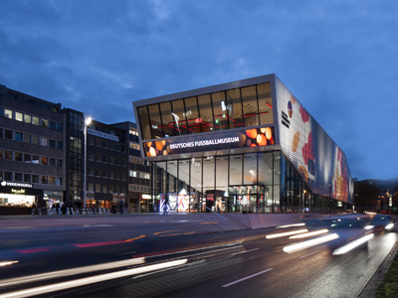
Foto 6: Sinds oktober 2015 is het Duitse Voetbalmuseum in Dortmund een schatkamer van onvergetelijke momenten uit de Duitse voetbalgeschiedenis.

Contactpersoon voor de pers:

Zumtobel Lighting GmbH  Andreas Reimann  Brand PR Manager  Schweizer Strasse 30  A-6850 Dornbirn  Tel.: +43 5572 390 26522  GSM: +43 664 80892 3334  press.zumtobel@zumtobelgroup.com  www.zumtobel.com | ZG Lighting Benelux  Jacques Brouhier  Marketing Manager Benelux  Rijksweg 47 - Industriezone Puurs Nr. 442  B-2870 Puurs  Tel.: +32 3 860 93 93  jacques.brouhier@zumtobelgroup.com  www.zumtobel.be  www.zumtobel.nl  www.zumtobel.lu

Over Zumtobel
Als innovatieleider ontwikkelt Zumtobel duurzame lichtoplossingen, ontworpen naargelang de behoeften van de mensen in het betreffende toepassingsgebied. Met een omvangrijk aanbod aan hoogwaardige armaturen en intelligente lichtmanagementsystemen stelt de Oostenrijkse lichtaanbieder voor elke activiteit en voor elk tijdstip van de dag, voor op het werk en privé, voor binnen en buiten het juiste licht ter beschikking. De toepassingen kantoor, vorming, verkoop en handel, hotel en wellness, gezondheid, kunst en cultuur en industrie worden met een portfolio voor de gebieden Living en Outdoor perfect aangevuld. Zumtobel is een merk van de Zumtobel Group AG met hoofdzetel in Dornbirn, Vorarlberg (Oostenrijk).
Zumtobel. Het licht.

